Консультация для родителей
Профилактика простудных заболеваний.
Уважаемые родители, помните, что здоровье ваших детей находится в ваших руках! Чтобы избежать гриппа и связанных с ним осложнений, необходимо задолго до начала эпидемии задуматься о профилактических мерах. Лечения простуды и гриппа не существует, вернее, лечим мы симптомы.
Поэтому основной задачей каждого родителя должна стать профилактика заболевания. Мы хотим посоветовать вам несколько способов, которые помогут вам и вашим детям укрепить организм в целом и сделать его менее подверженным риску инфекционных заболеваний. Уменьшить число простудных заболеваний или их продолжительность вполне реально.
-Здоровый образ жизни играет важную роль в профилактике любых заболеваний. Лыжные прогулки, другие мероприятия на свежем воздухе, плавание в бассейне, закаливающие процедуры и т.д. способствуют оздоровлению организма детей. Лучшая защита от простуды - ее комплексная профилактика.

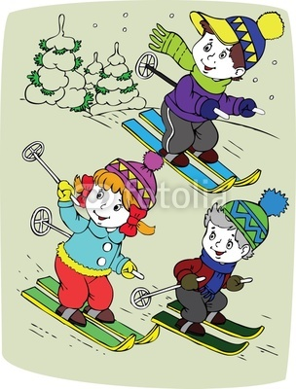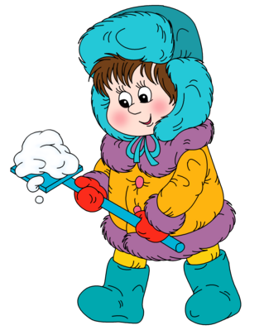

Основные профилактические принципы просты и хорошо всем известны:
- движения во всех видах;
- подвижные игры на воздухе;
- утренняя гимнастика;
- закаливание;
- достаточное освещение и правильно подобранная мебель;
- постоянное наблюдение за позой ребенка во время игр, занятий;
- выполнение специальных комплексов упражнений.

Только при регулярном и систематическом использовании этот комплекс позволит победить частую заболеваемость.
К мерам профилактики простуды можно причислить специальную вакцину, которая ставится людям непосредственно перед зимним респираторным вирусным сезоном.

-Незаменимой профилактикой простудных заболеваний является полноценный и разнообразный рацион малыша.

К укрепляющим веществам относятся витамин С (цитрусовые, капуста, шиповник), витамин А (морковь, сладкий перец, любая зелень), цинк (все зеленые овощи, яйца, молочные продукты), магний и селен (любые крупы).
Чеснок и лук – наверное, самые доступные и незаменимые средства профилактики простудных заболеваний. Чеснок и лук нужно есть как можно чаще. Особенно в периоды массовых заболеваний гриппом и простудами.
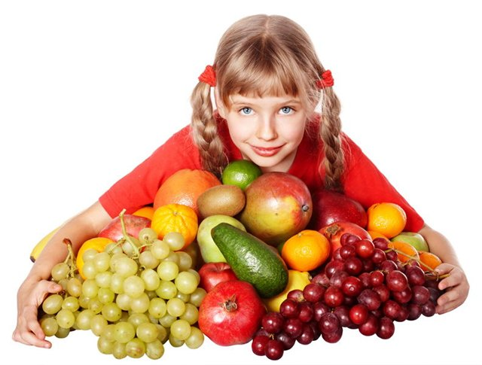
Как мощное профилактическое, витаминное средство в «гриппозный» период врачи советуют смешанные витаминные чаи из сушеных плодов малины и шиповника (в равных частях).
-Прекрасным профилактическим средством являются и поливитамины с большим содержанием витамина С.
Аскорбиновая кислота оказывает общеукрепляющее действие. Ее можно принимать внутрь по одному грамму один – два раза в день.
-Один из самых простых, эффективных и безвредных способов профилактики и лечения ОРЗ — это массаж особых зон на коже, которые связаны с важными регуляторами деятельности внутренних органов (точечный массаж). Массаж повышает защитные свойства слизистых оболочек носа, глотки, гортани, трахеи, бронхов и других органов ребенка. Под воздействием массажа организм начинает вырабатывать свои собственные «лекарственные» вещества, которые очень часто намного эффективнее и безопаснее таблеток.
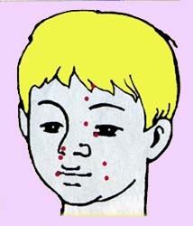
Приемы точечного массажа очень легко освоить взрослым, а затем научить детей. В периоды повышенной простудной заболеваемости массаж необходимо делать ежедневно.
-Одним из способов профилактики простудных заболеваний, является обучение ребенка заботится о своем здоровье.
Вирусные инфекции обычно легче всего подхватить в многолюдных местах. Не стоит ограничивать общение ребенка со сверстниками, но все же подсказать, ему как уберечься от вирусных инфекций - можно и нужно. Нужно объяснить ребенку, мыть руки, прежде чем отправить что-то в рот.
Чтобы избежать простудных заболеваний, прежде всего надо исключить их возможные причины. Нужно одевать ребенка по сезону, не теплее и не легче необходимого. Основное требование: чтобы не было переохлаждения, а ноги были сухими и теплыми, и потому хорошая обувь - залог здоровья вашего ребенка. И само собой голову тоже нужно держать в тепле.
Другими методами профилактики простудных заболеваний являются: ходьба, бег, плавание, а также специальная лечебная физкультура.
На первом месте профилактических мероприятий простудных заболеваний стоит закаливание. Именно закаливание нормализует функции дыхательной системы человека в условиях воздействия на организм режима низких температур. Это уменьшает риск заражения вирусными инфекциями. Приучать человека к закаливанию нужно с самого детства.

